DSP Exercise Set 2: Correlation & Cross-Correlation
Correlation-Based Frequency Detection
Submission Instructions
a) Submit all exercises in a single Google Colab notebook.
b) Show the mathematical operations used to obtain each result.
c) Implement the corresponding calculations in Python.
d) Include all relevant plots and clearly label axes, units, and titles.
e) For correlation exercises, plot correlation as a function of lag.
f) Briefly interpret the result obtained from each graph.
g) Do not use a single library function as a substitute for the requested mathematical procedure unless explicitly indicated.
1. Autocorrelation of a discrete signal
Consider the discrete-time signal
x[n] = {1, 2, 3, 2, 1}, n = 0, …, 4
a) Compute Rₓₓ[k] manually.
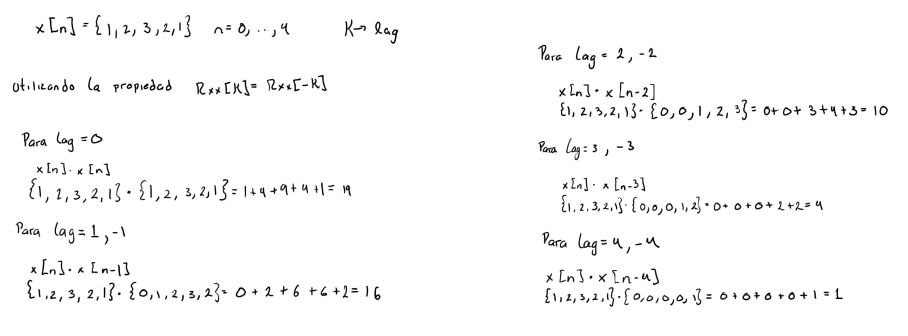
b) Implement the calculation in Python.
c) Plot x[n] and Rₓₓ[k].
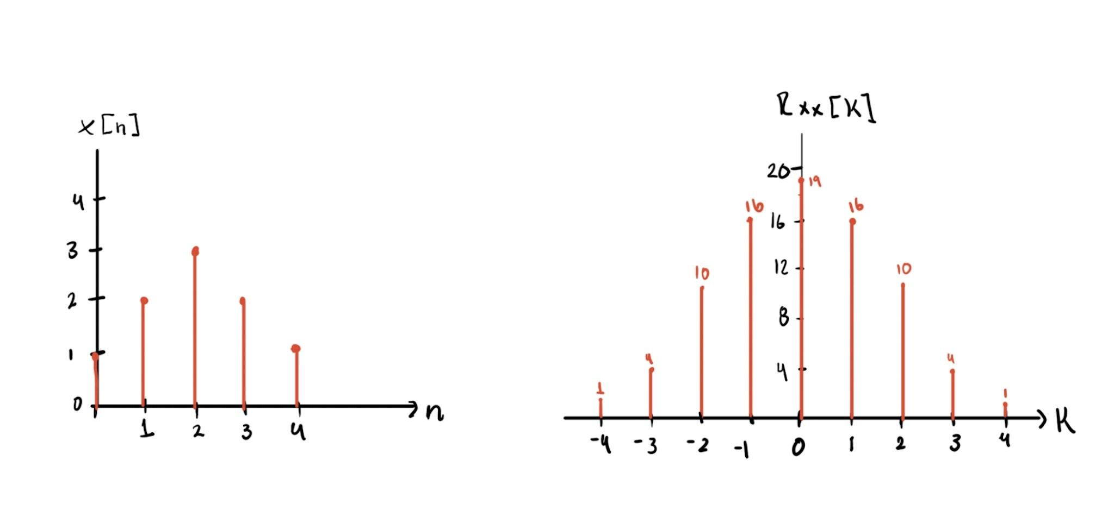
d) At which lag is the maximum obtained?
El lag en donde se encuentra el máximo índice de correlación es en lag = 0, es decir, no es necesario desplazar la señal para que esté correlacionada consigo misma.

e) Describe the symmetry observed in the autocorrelation.
En la autocorrelación se observa una simetría respecto al valor máximo obtenido, es decir el valor máximo actúa como un espejo, por eso se puede decir que Rₓₓ[k] = Rₓₓ[-k]

2. Cross-correlation and time displacement
Consider
x[n] = {0, 1, 2, 3, 2, 1, 0}
y[n] = {0, 0, 0, 1, 2, 3, 2, 1, 0}
a) Plot both signals.
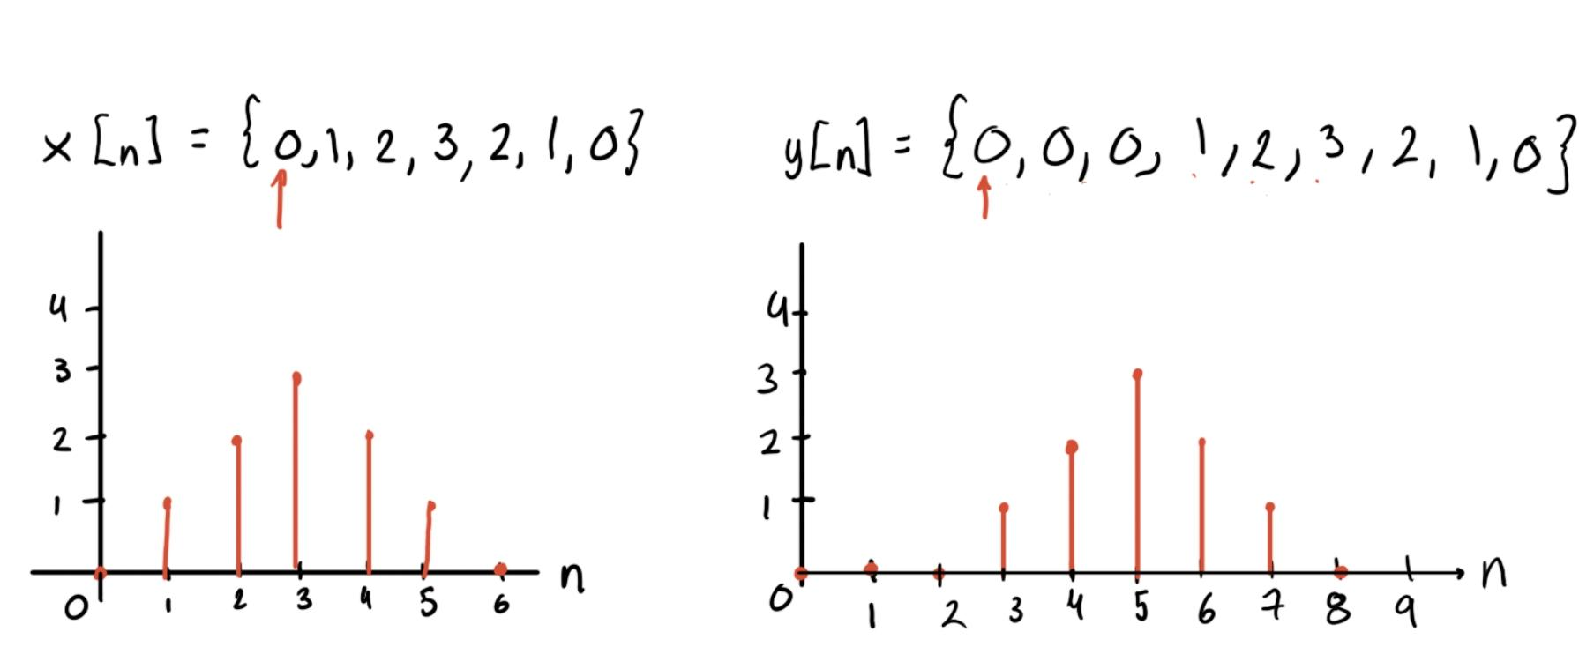
b) Compute Rₓᵧ[k].
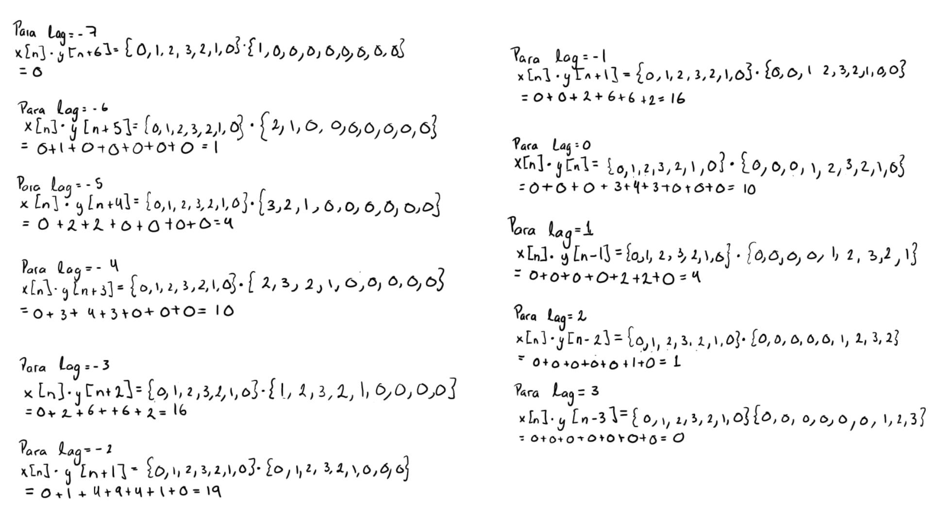
c) Plot the cross-correlation.
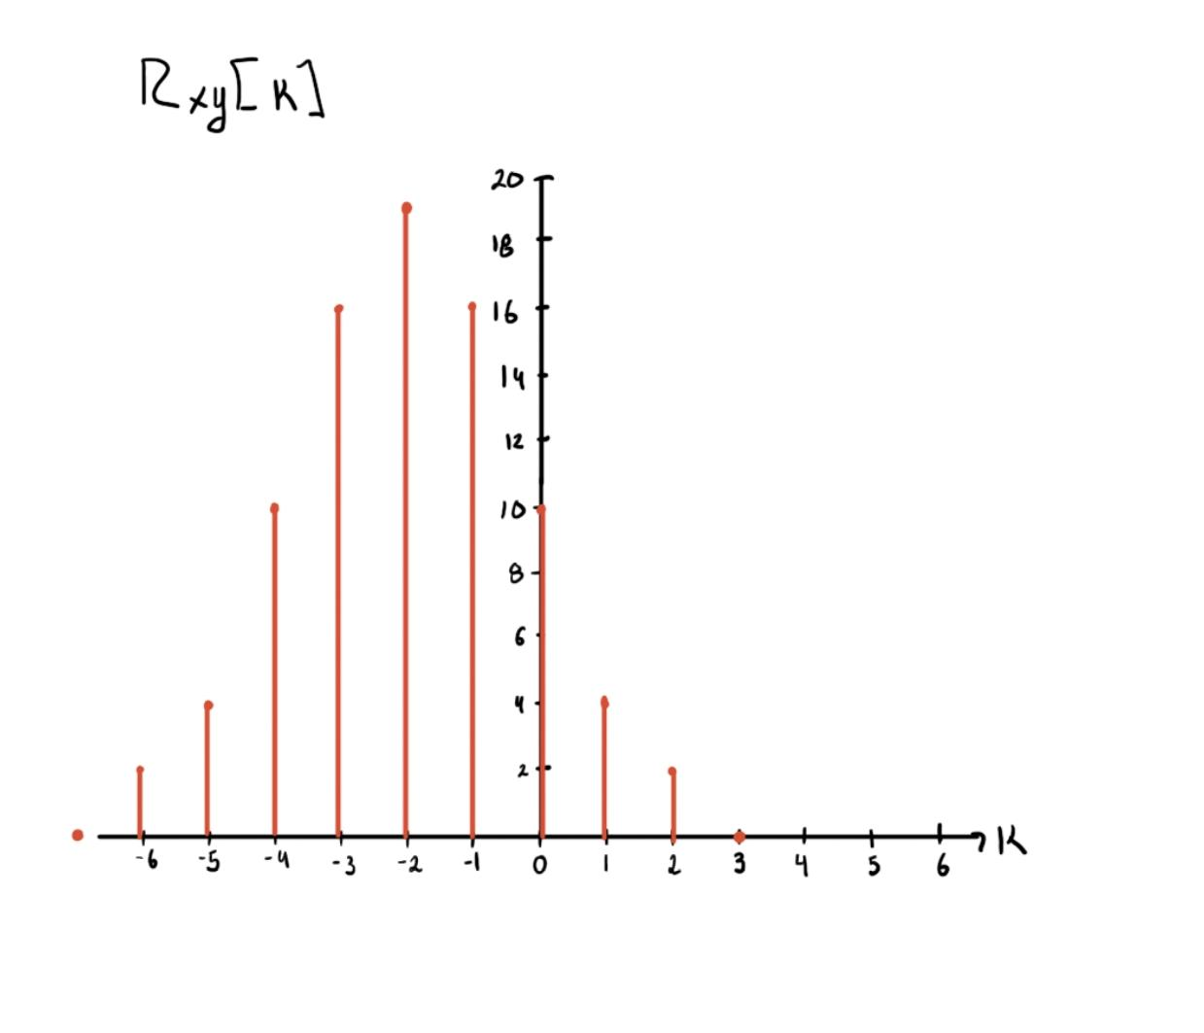
d) Determine the lag corresponding to its maximum.
El lag correspondiente al mayor índice de correlación es k = -2.

e) Explain what this lag tells you about the relative position of the signals.
El lag nos dice que tan atrasada o adelantada debe de estar una señal para acoplarse lo más posible a la primera señal.
3. Detecting a known pattern
A receiver observes
x[n] = {0, 0, 1, −1, 2, 1, −1, 0, 0}
and searches for the pattern
p[n] = {1, −1, 2, 1, −1}
a) Compute the cross-correlation between x[n] and p[n].
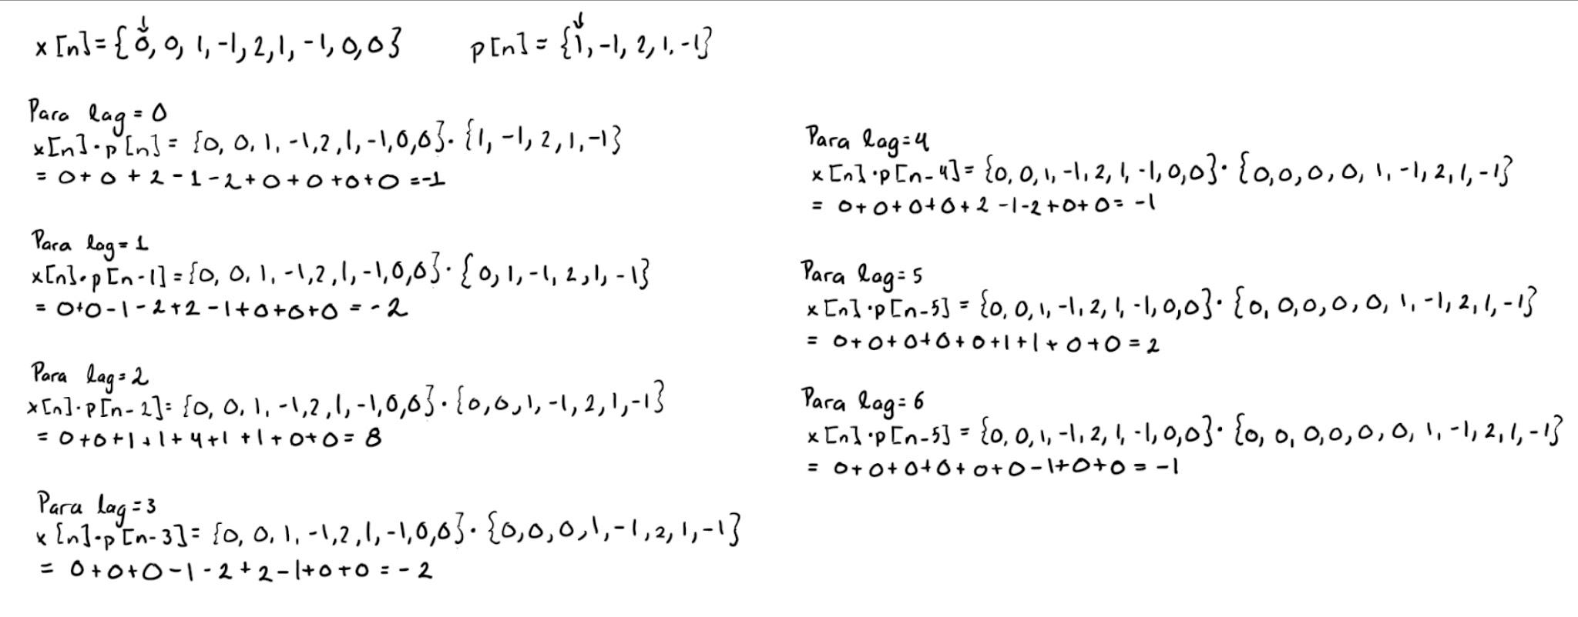
b) Plot the result.
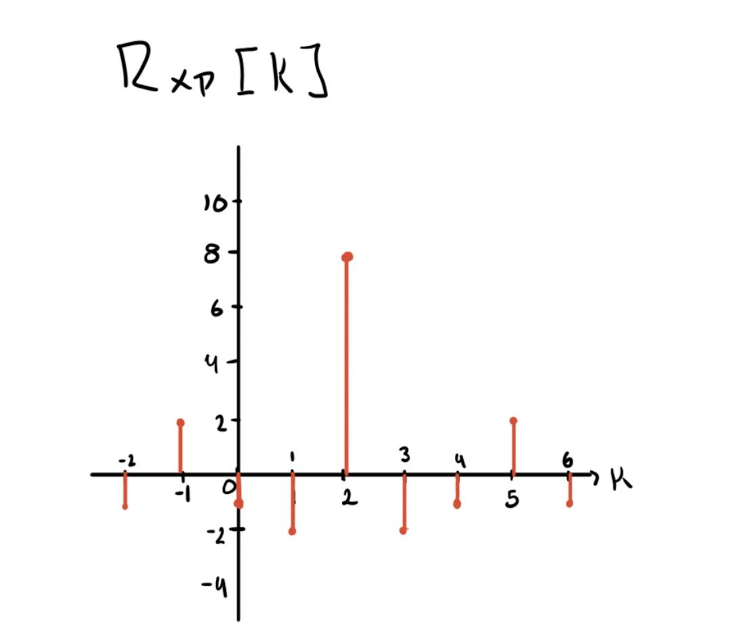

c) Determine where the pattern occurs in x[n].
El patrón p[n] ocurre dentro de x[n] cuando k = 2

d) Explain why correlation can be used as a detection mechanism.
La correlación funciona como un mecanismo de detección porque mide el grado de similitud entre dos señales a medida que una se desliza sobre la otra.

4. Autocorrelation of a sinusoid
Generate
x(t) = sin(2π·5t), 0 ≤ t ≤ 2 s, fₛ = 100 Hz
a) Plot the signal.
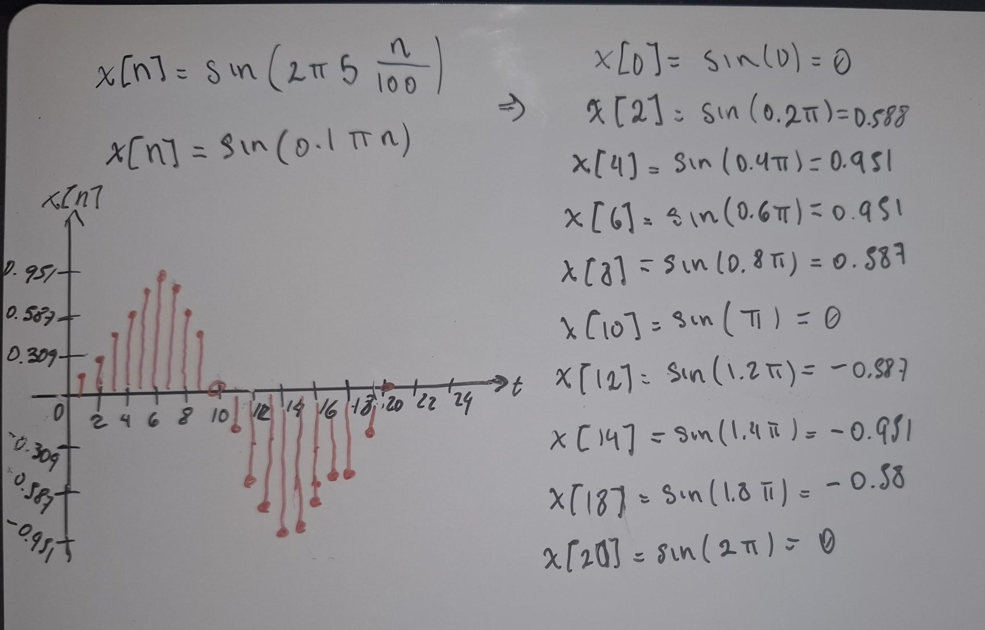
b) Compute and plot its autocorrelation.
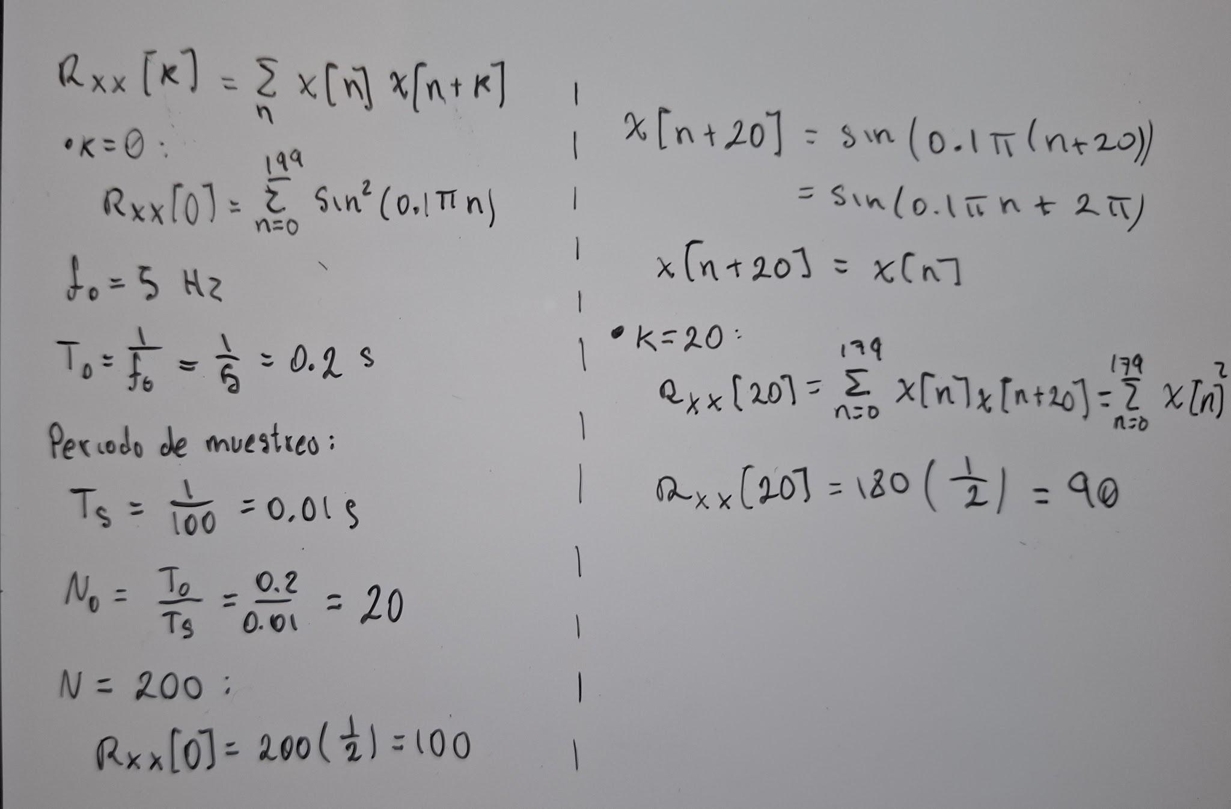
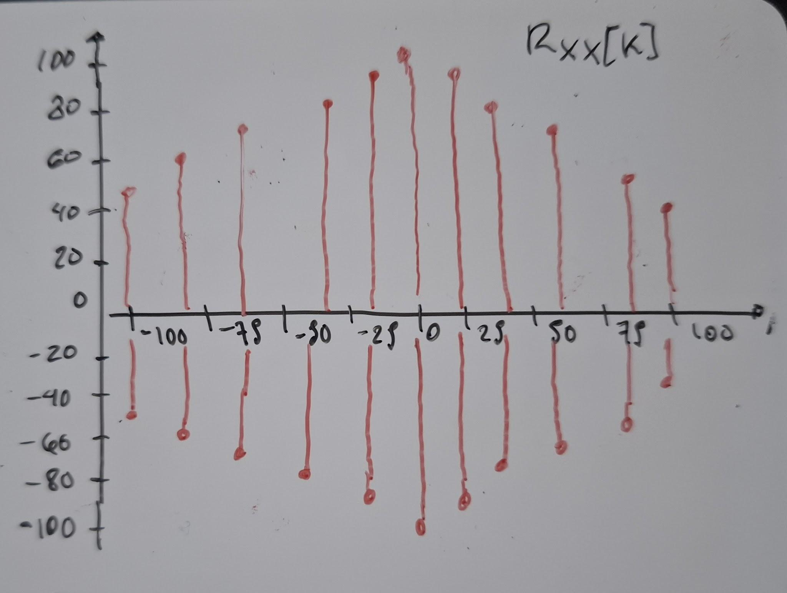
c) Measure the distance, in samples, between consecutive autocorrelation maxima.
El periodo de la señal original es T = 1 / f = ⅕ = 0.2 s. Para encontrar la distancia en muestras, multiplicamos por la frecuencia de muestreo:
0.2 * 100 = 20 muestras.
Los máximos aparecen en:
k = 0, ± 20, ± 40, . . .

d) Convert this distance into seconds.
∆t = 20Ts
∆t = 20(0.01)
∆t = 0.2 s

e) What relationship do you observe between this value and the frequency of the original signal?
f = 1
∆t f = 1 0.2
f = 5 Hz
La separación entre máximos de la autocorrelación corresponde al período de la señal original.
5. Comparing signals with different frequencies
Generate
x(t) = sin(2π·5t)
r₁(t) = sin(2π·5t), r₂(t) = sin(2π·8t)
a) Plot all three signals.
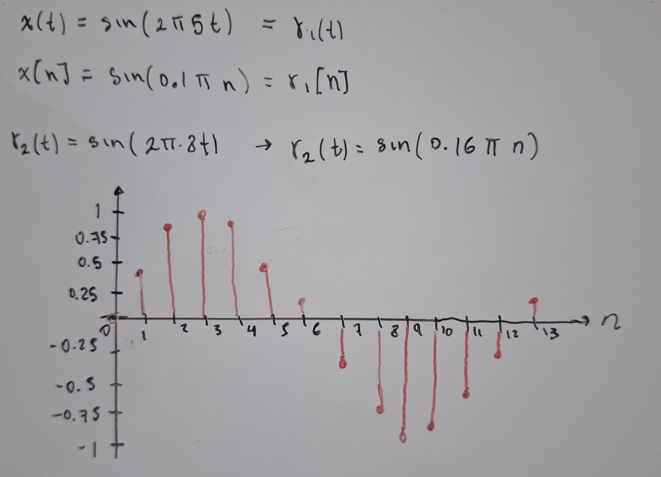
b) Calculate the cross-correlation between x(t) and each reference.
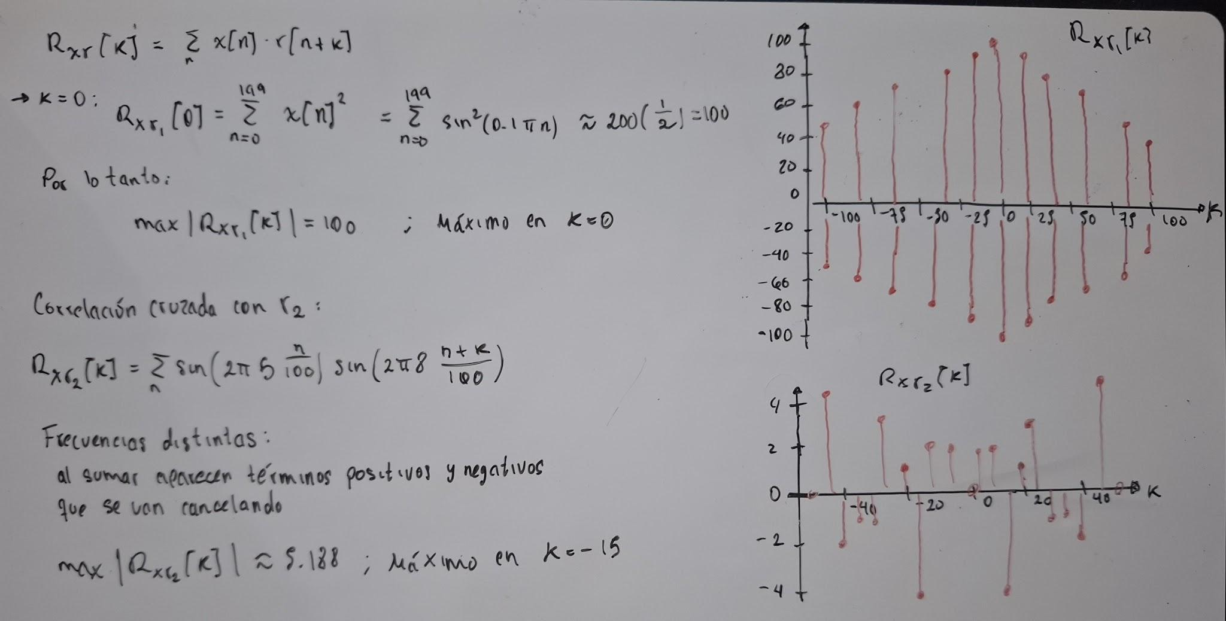
c) Compare the maximum absolute correlation obtained in each case.
El valor máximo absoluto de $R_{xr1}$[k] será significativamente mayor que el de $R_{xr2}$[k].
Para r1:
M1 = 100
Para r2:
M2 ≈ 5.1883
Por lo tanto:
100 > 5.1883

d) Which reference provides the strongest response? Explain why.
La referencia r1(t) = sin(2π5t) tiene exactamente la misma frecuencia que x(t). Por eso los productos de las muestras se acumulan de forma coherente y producen una correlación grande. En cambio
r2(t) = sin(2π8t) tiene una frecuencia diferente, por lo que los productos positivos y negativos tienden a cancelarse. Por eso la respuesta de 5 Hz es mucho mayor.
6. Finding a hidden frequency
The observed signal is
x(t) = 2 sin(2π·7t)
Assume its frequency is one of {3, 5, 7, 9, 11} Hz. For every candidate frequency f, generate
r_f(t) = sin(2πft)
a) Compute the correlation of x(t) with each reference signal.
b) Store the maximum absolute correlation obtained for each frequency.
c) Plot correlation magnitude versus candidate frequency.
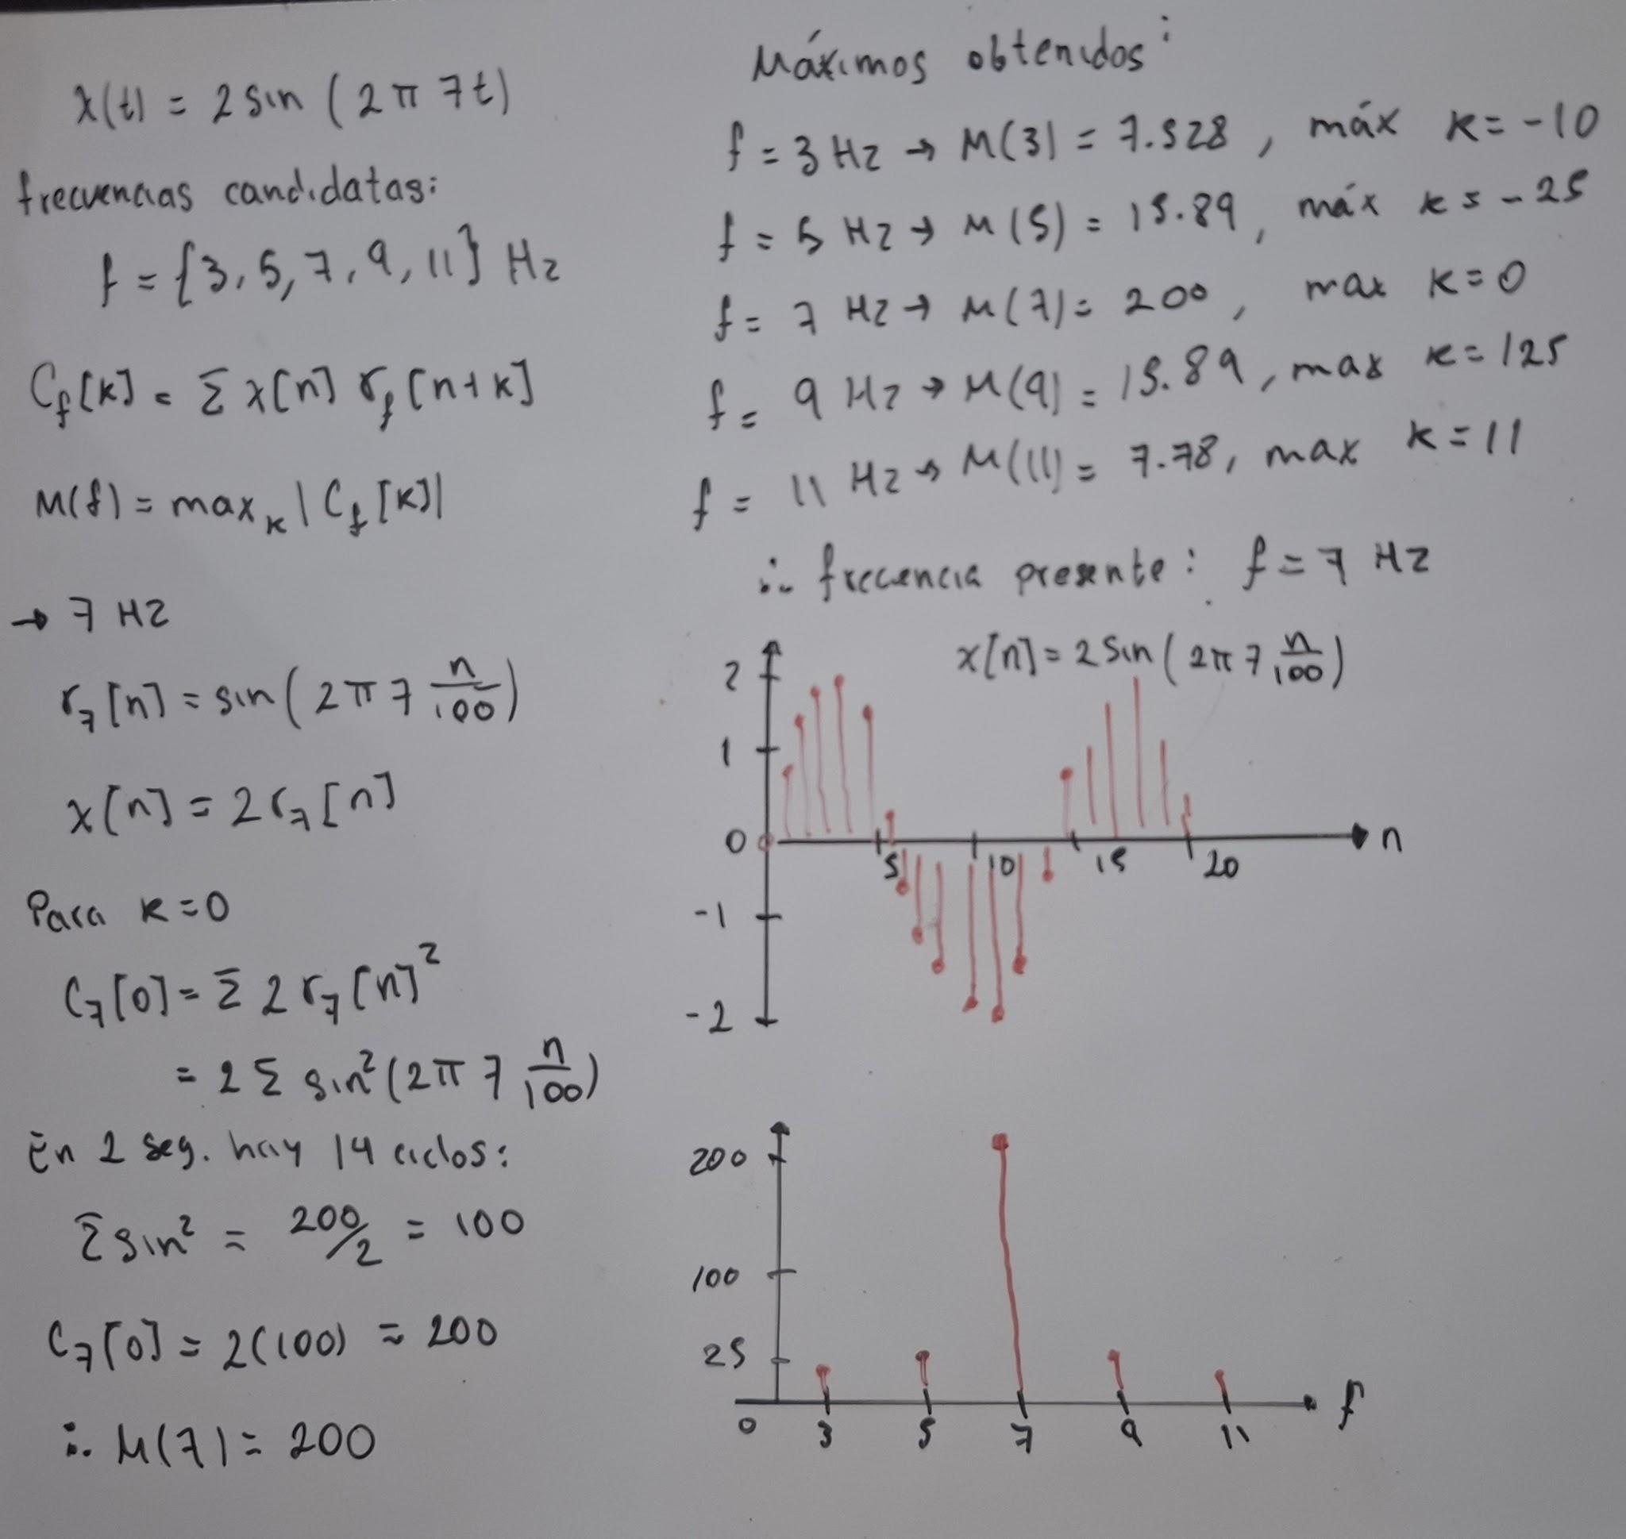

d) Determine the frequency present in x(t).
La frecuencia presente es 7 Hz. Al graficar la magnitud de la correlación contra las frecuencias candidatas, el pico máximo destacó en 7 Hz debido al acoplamiento de frecuencias.
7. Detecting two frequencies
Consider
x(t) = 2 sin(2π·5t) + 0.8 sin(2π·12t)
Sample the signal at fₛ = 100 Hz for 2 seconds. Test candidate frequencies f = {2, 3, 4, …, 20} Hz using
r_f(t) = sin(2πft)
a) Plot x(t).
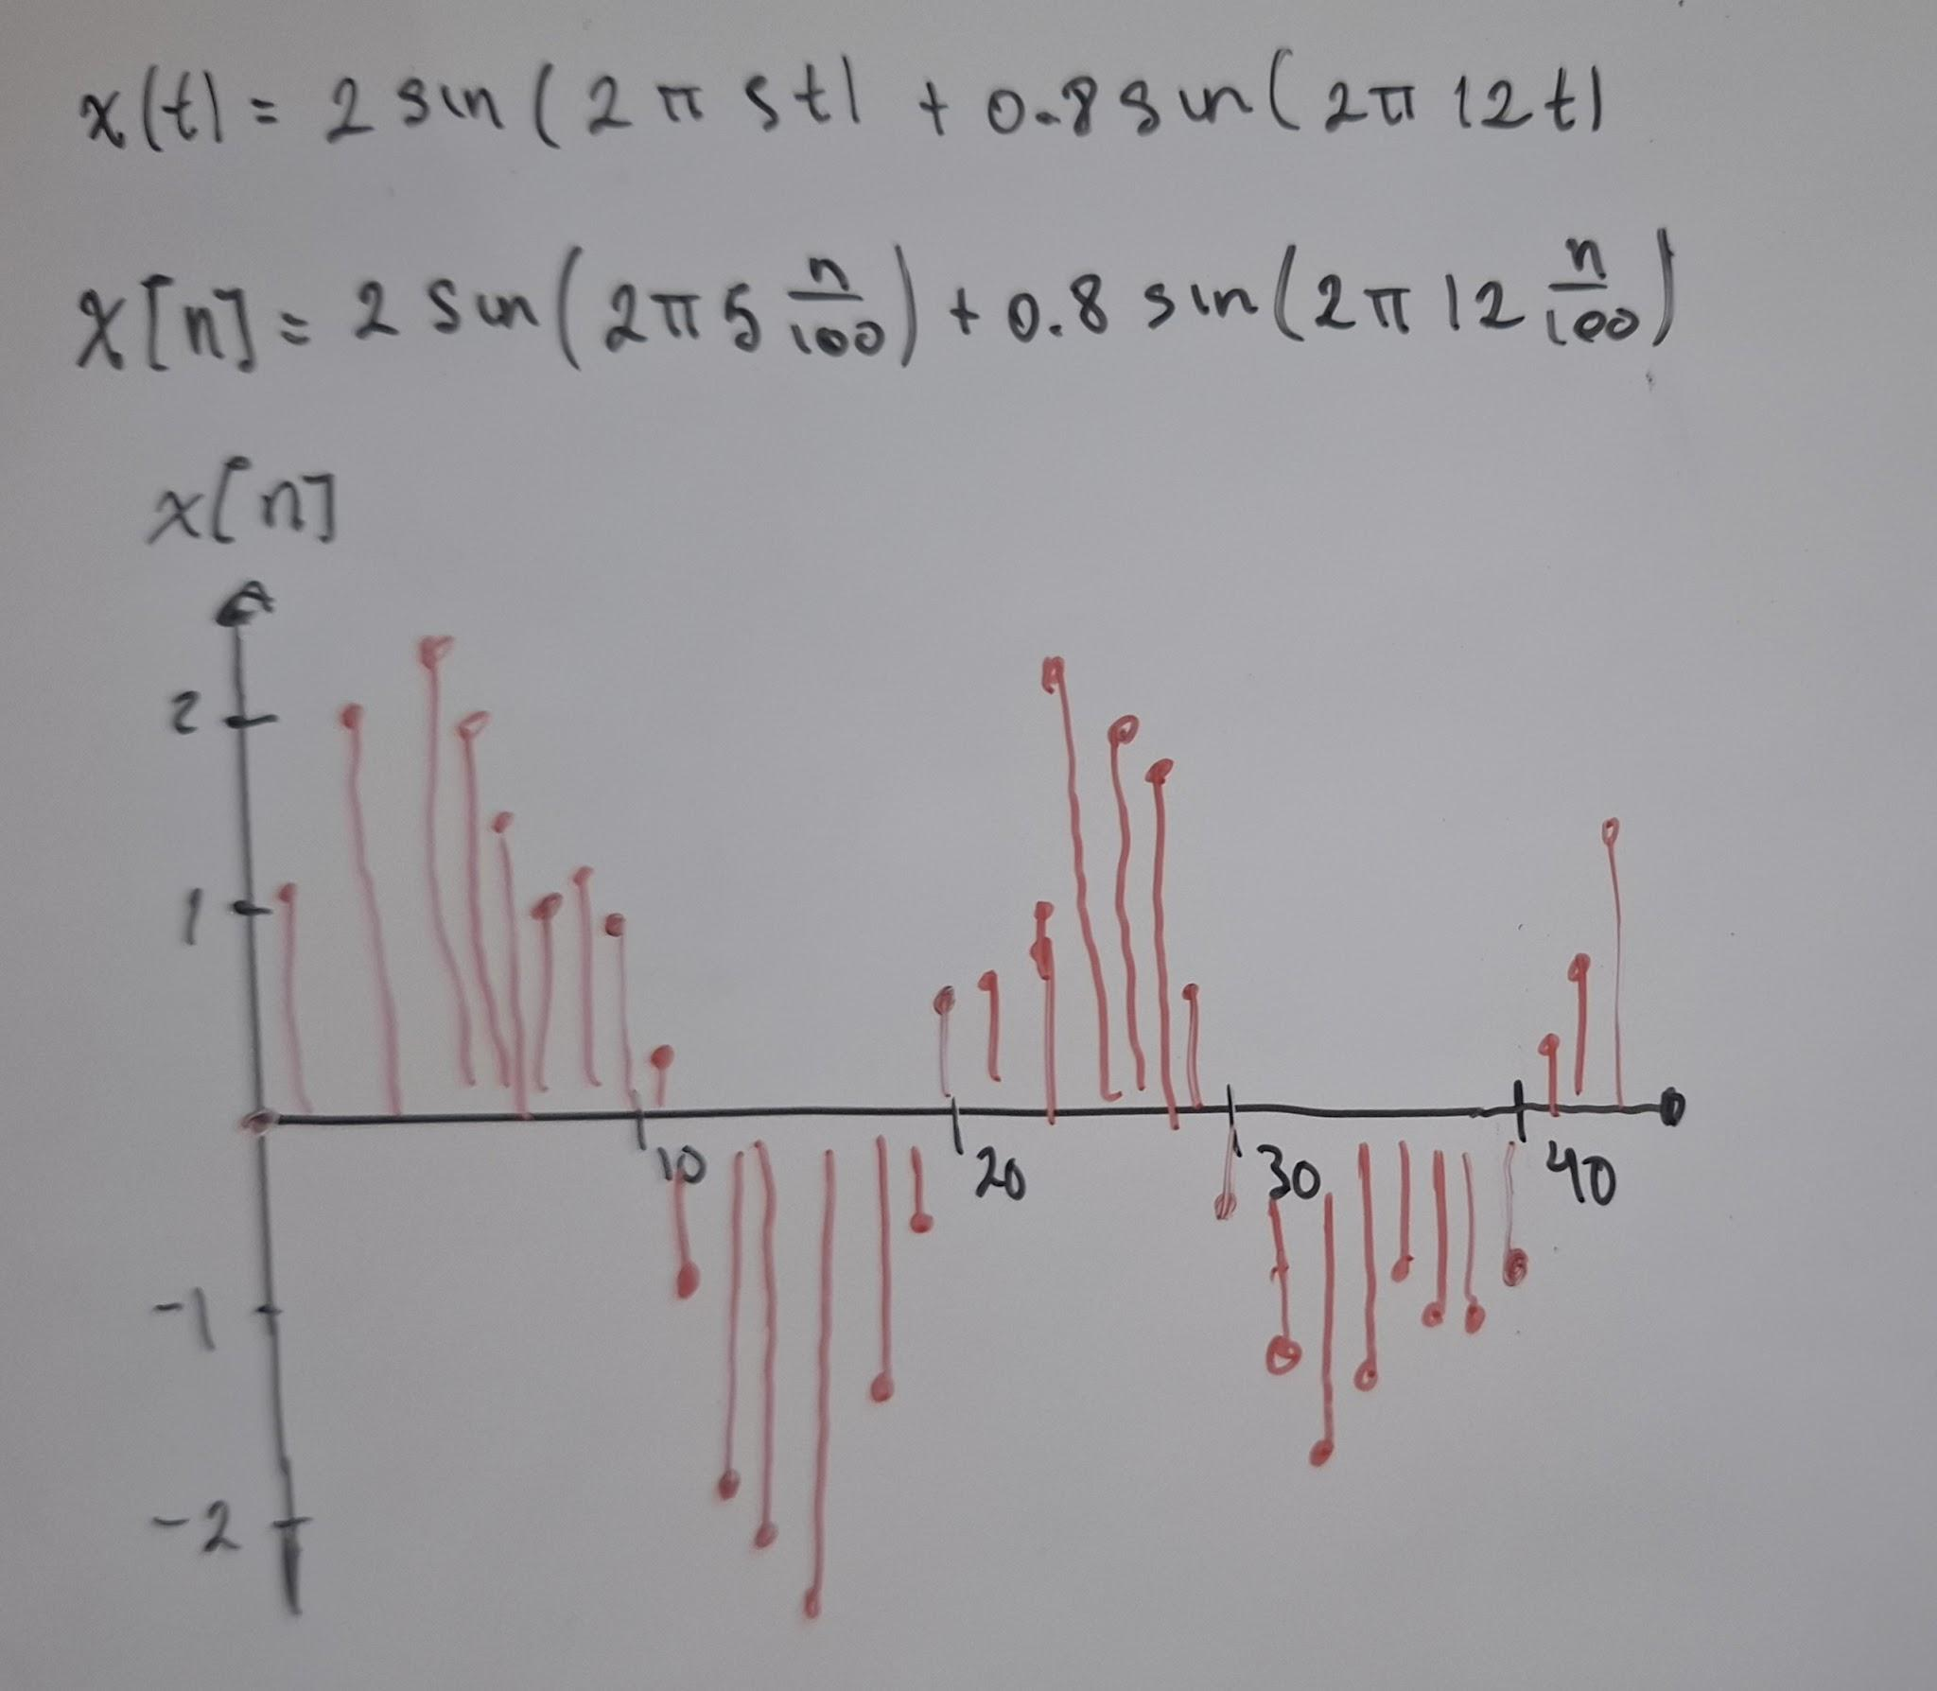
b) Compute its correlation with every reference sinusoid.
c) For each frequency, obtain a single measure representing the strength of the correlation.
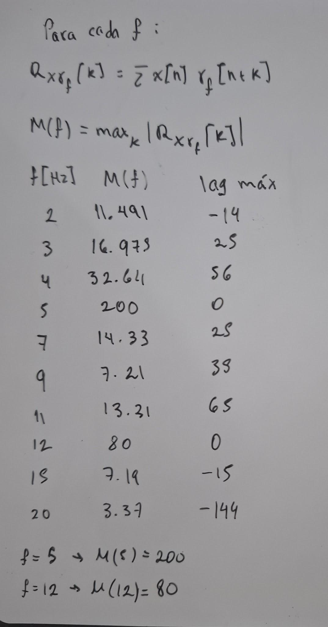
d) Plot correlation magnitude versus frequency.
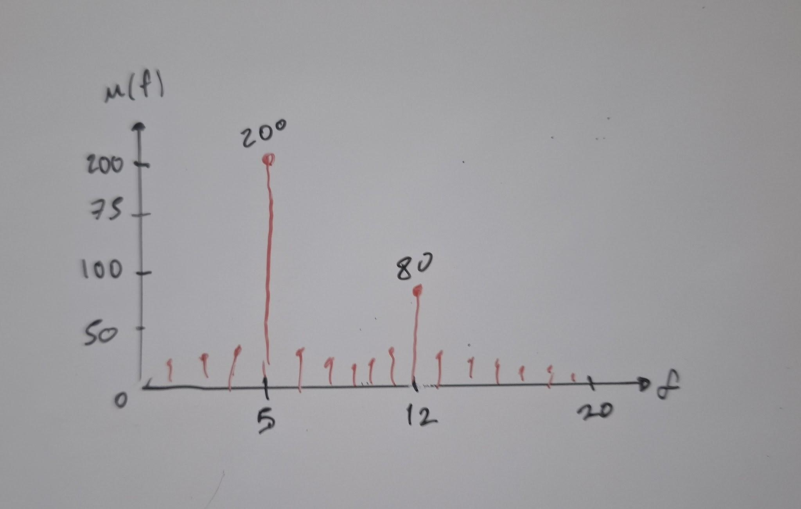

e) Identify the two dominant frequencies.
Las dos frecuencias dominantes son 5 Hz y 12 Hz.

f) Can the relative amplitudes of the two components be inferred from the correlation results? Explain.
Sí, se pueden inferir. La magnitud de la correlación en 5 Hz será aproximadamente 2.5 veces mayor que la correlación en 12 Hz, lo cual es proporcional a la relación de sus amplitudes originales
(2 / 0.8 = 2.5).

8. Phase and sinusoidal detection
Consider two signals with the same frequency but different phase:
x₁(t) = sin(2π·8t)
x₂(t) = sin(2π·8t + π/3)
Initially use the sine reference
rₛ(t) = sin(2π·8t)
a) Plot x₁(t), x₂(t), and rₛ(t).

b) Compute the correlation between x₁(t) and rₛ(t).
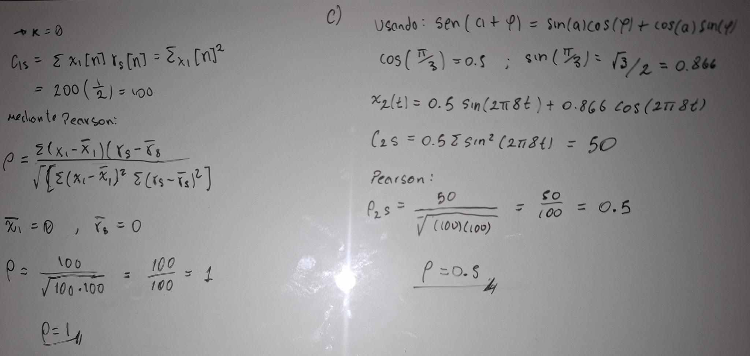

c) Compute the correlation between x₂(t) and rₛ(t).

d) Compare the two results. Both signals have the same frequency. Why are their correlation values different?
Aunque tienen la misma frecuencia, los valores son distintos porque el desfase en x2(t) rompe la alineación perfecta de las ondas. El desplazamiento angular disminuye el área bajo la curva del producto de ambas señales.

e) Now use the cosine reference r_c(t) = cos(2π·8t) and compute its correlation with x₁(t) and x₂(t).
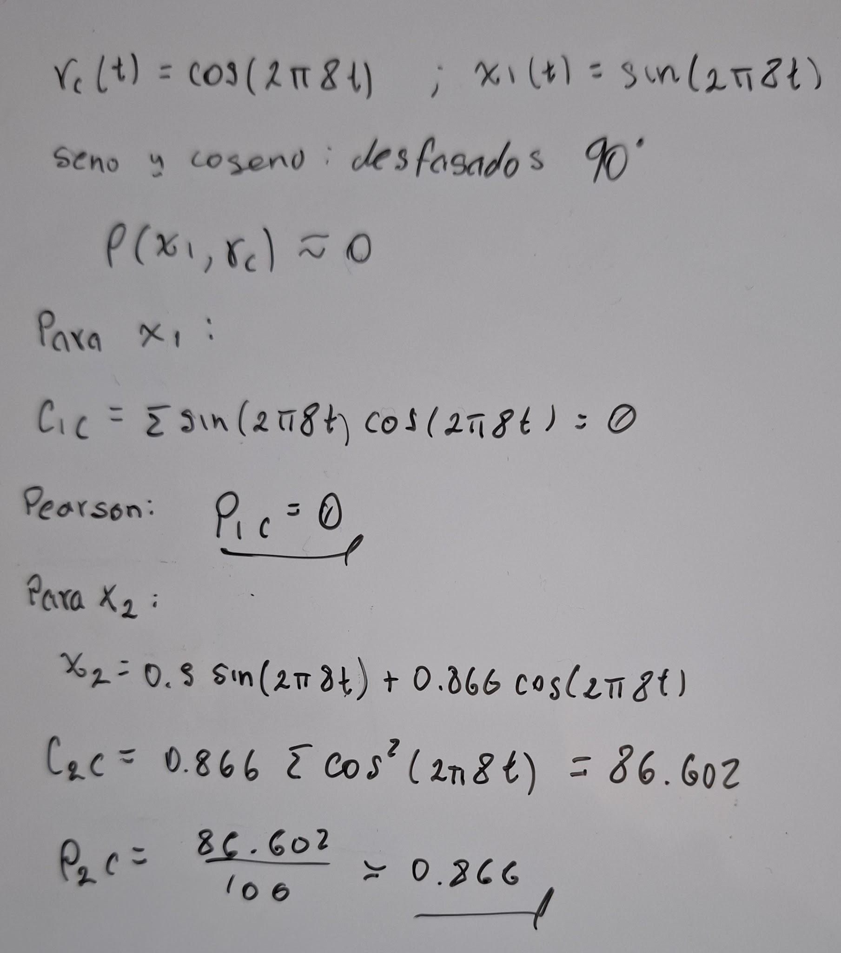

f) Considering the responses obtained using both sine and cosine references, explain why both are useful when the signal phase is unknown.
Cuando la fase de la señal es desconocida, un desfase de 90° (ortogonalidad) haría que la correlación con un seno diera cero. Utilizar referencias en seno y coseno permite calcular la magnitud real independiente de la fase mediante la raíz cuadrada de la suma de sus cuadrados
$R_{total}=\sqrt{R_{sin}^{2} + R_{cos}^{2}}$

9. Frequency detection in white Gaussian noise
Generate the sampled signal
x[n] = sin(2π·6n/fₛ) + 0.7 sin(2π·15n/fₛ) + w[n]
using fₛ = 100 Hz. Here w[n] denotes zero-mean white Gaussian noise: independent Gaussian samples with mean 0 and a selected standard deviation σ.

a) Plot the clean signal and the noisy signal.

b) Test reference frequencies from 1 to 20 Hz.
$r_{f}[n] = sin(2πfn/100)$

c) Calculate the correlation response for every candidate frequency.
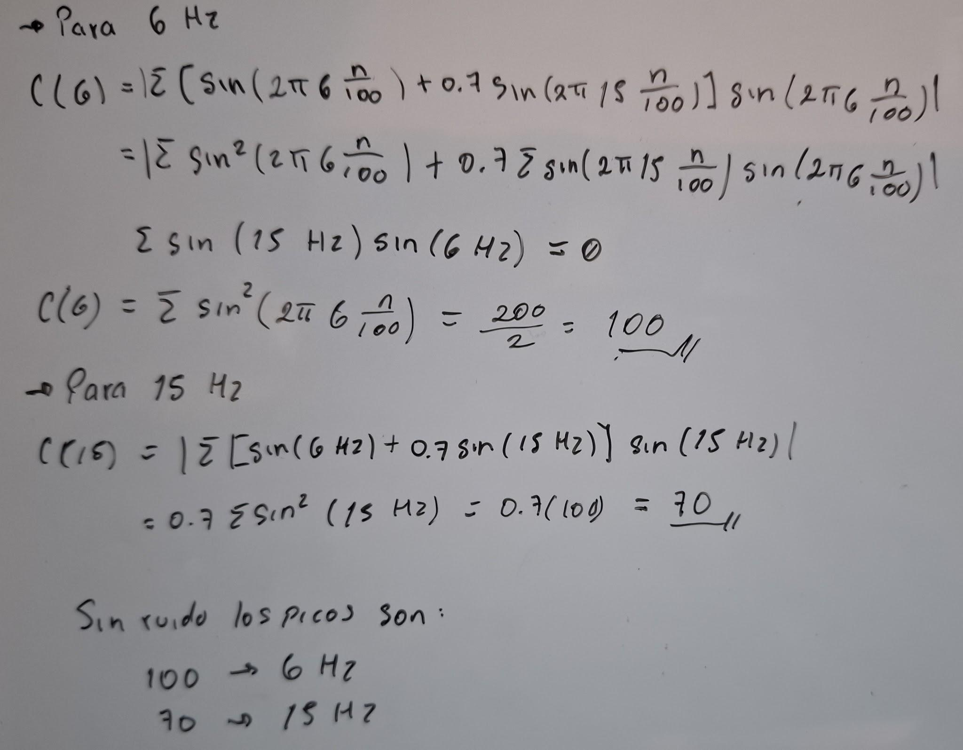

d) Plot correlation magnitude versus frequency.
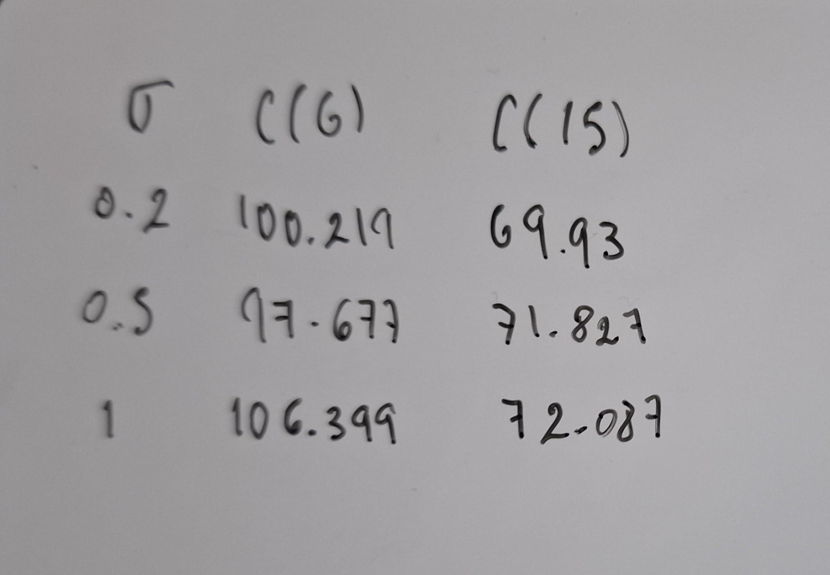

e) Determine whether the frequencies 6 Hz and 15 Hz can still be detected.
Sí, la operación de correlación actúa como un filtro adaptado. El ruido blanco gaussiano tiene media cero y es aleatorio, por lo que su producto interno con una señal determinista tiende a cancelarse con suficientes muestras, haciendo resaltar las frecuencias periódicas reales.

f) Repeat for at least three different values of σ and discuss what happens as the noise level increases.
A medida que la desviación estándar del ruido aumenta, el "piso de ruido" en la gráfica de magnitud de correlación se elevará. Eventualmente, si la relación señal a ruido (SNR) es demasiado baja, los picos falsos generados por el ruido aleatorio superarán a los picos genuinos de 6 Hz y 15 Hz.

10. Build a frequency detector
Design a Python function:
detect_frequencies(x, fs, frequencies)
The function must receive a sampled signal x, sampling frequency fs, and a list of candidate frequencies, and return a measure of the presence of every candidate frequency.
Test it using
x(t) = 1.5 sin(2π·4t) + 0.7 sin(2π·9t + π/4) + 2 sin(2π·16t − π/3)
a) Search frequencies from 1 to 20 Hz.
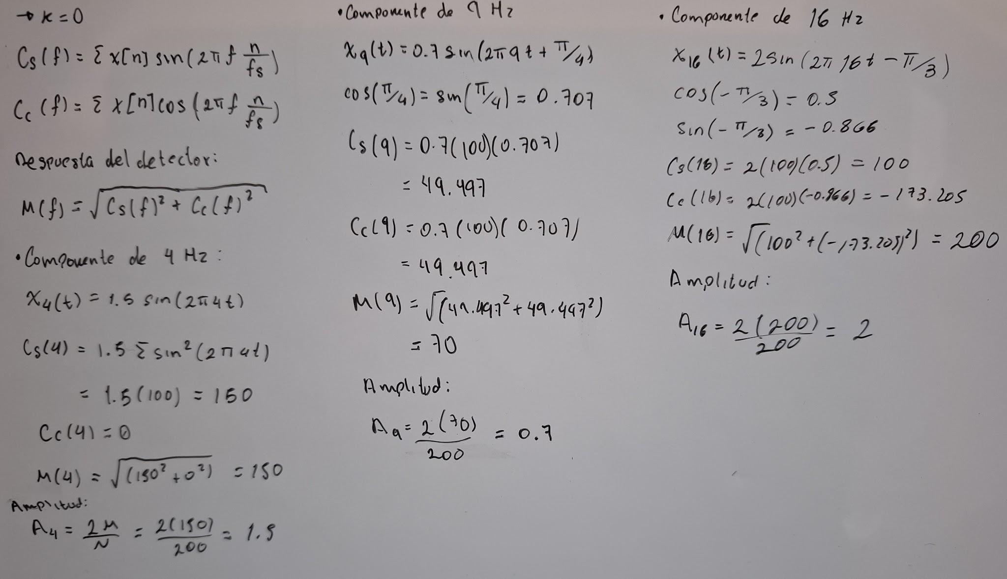

b) Plot the original signal.

c) Plot detector response versus frequency.

d) Identify the three dominant frequencies.
16 Hz, 4 Hz y 9 Hz.

e) Rank them according to their detected strength.
- 16 Hz (mayor magnitud, correspondiente a la amplitud de 2)
- 4 Hz (magnitud intermedia, correspondiente a la amplitud de 1.5)
- 9 Hz (menor magnitud, correspondiente a la amplitud de 0.7)

f) Explain why a detector using both sine and cosine references is preferable to one using only sine.
Como se observó en el ejercicio 8, las componentes de 9 Hz y 16 Hz tienen desfases iniciales (π/4 y -π/3). Un detector basado solo en senos subestimaría sus amplitudes. El detector en cuadratura garantiza extraer la verdadera magnitud escalar sin pérdida de información por desfase.

